**Урок внеклассного чтения**

**1 класс**

**Тема: Ребятам о зверятах.**

**Цели:**

1. Приобщать детей к миру природы через литературные произведения.
2. Формировать у детей представление о единстве человека и природы, о человеке как части природы.
3. Развивать устойчивый интерес к книге как к источнику знаний, развивать коммуникативность учащихся – умение вести диалог, участвовать в беседе, слушать и дополнять ответы товарищей.

**Оборудование:** слайдовая презентация «Ребятам о зверятах», фишки за правильные ответы, береста, волшебный ящик, карточки с заданиями.

**Рекомендательный список:**

*Е.Чарушин* «Томка», «Томкины сны», «Про зайчат», «Почему Тюпу назвали Тюпой», «Волчишко», «Страшный рассказ», «Медвежонок».

*М.Пришвин* «Лисичкин хлеб», «О чём шепчутся раки», «Лесной доктор», «Этажи леса», «Ребята и утята».

*К.Паустовский* «Кот-ворюга».

*В.Бианки* «Первая охота», «Хвосты», «Аришка-трусишка».

*Н. Сладков* «Медведь и солнце», «Кто в моём доме хозяин?», «Кто куда?», «Сорока и дятел».

**Форма**: работа в группах.

**Ход урока.**

***Самоопределение к деятельности.***

У. Ребята, посмотрите на слайд. Кого вы видите на нём? (Животные и звери) **(слайд 1)**. А теперь, обратите внимание на другой слайд – кто здесь изображён? (авторы произведений о зверях) **(слайд 2)**.

Как вы думаете, о чём мы будем говорить сегодня на уроке? (про книги о животных).

Тема: Ребятам о зверятах**(слайд 3)**.

У: Урок у нас сегодня будет не совсем обычный , он будет проходить в форме игры.

***1 тур «Автор»***

*Дети рассказывают биографии авторов.*

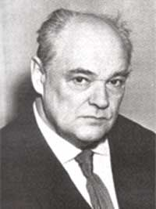 **ЧАРУШИН Евгений Иванович (1901-1965) (слайд 4)**

Русский писатель и художник Евгений Чарушин родился в Вятке в семье архитектора**(слайд 5)**. Семья жила широко и очень дружно. В доме собирались музыканты и художники. Любимым чтением Жени Чарушина были книги о жизни животных**(слайд 6)**. Когда Женя окончил школу, он ушёл в армию. А когда вернулся, стал учиться на профессионального художника. Очень любил рисовать Чарушин зверей, он создал множество иллюстраций к текстам Бианки, а также М.М. Пришвина, С.Я. Маршака и других известных писателей**(слайд 7)**. А потом и сам попробовал писать небольшие рассказы для детей о жизни животных**(слайд 8)**. Умер Евгений Иванович Чарушин в Ленинграде.   
Книги Евгения Чарушина добрые и человечные, они радуют нас и учат любить волшебный мир зверей и птиц.

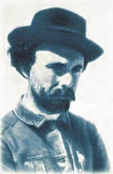 **Пришвин Михаил Михайлович (1873 - 1954) (слайд 9)**

Родился Михаил в селе Хрущево Орловской губернии в купеческой семье**(слайд 10)**. Его отцу досталось богатое наследство, которое он быстро истратил. Михаил учился в деревенской школе. Затем в гимназии. Но через 6 лет учебы был отчислен за дерзость и конфликт с учителем. Через 10 лет он поступил в политехнический институт. А потом он получал специальность агронома в Германии. Вернувшись на родину, женился, стал воспитывать троих детей**(слайд 11)**. Пришвин бродил по лесам, путешествовал, собирал фольклор**(слайд 12)**. Он написал много произведений о природе. Сейчас его называют «певцом русской природы».

[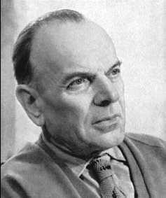](http://dic.academic.ru/pictures/enc_literature/i_403.jpg) **Паусто́вский Константин Георгиевич (1892 – 1968) (слайд 13)**

Константин Паустовский родился в Москве в семье железнодорожного служащего**(слайд 14)**. Потом жил и учился в Киеве. Сменил много профессий: был рабочим, матросом, журналистом. Участвовал в Гражданской войне. Первые рассказы он написал о моряках. Позже он стал писать о природе, её красоте и величии**(слайд 15)**. Его книги развивают наблюдательность и интерес к путешествиям. Умер К. Г. Паустовский в Москве.

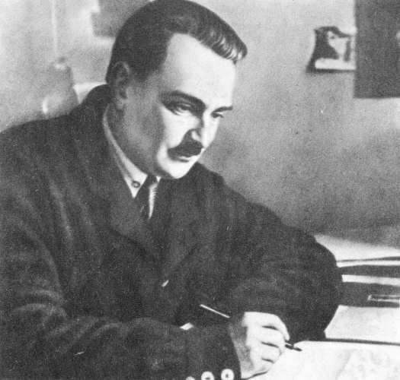**БИАНКИ ВИТАЛИЙ ВАЛЕНТИНОВИЧ**

**(1894— 1959) (слайд 16)**

Родился Виталий Бианки в Петербурге, в семье ученого, хранителя отдела птиц в музее**(слайд 17)**. Семья Бианки жила около Зоологического музея, поэтому Виталий часто бывал в музее и хорошо его знал. Настоящий музей был и в самой квартире, где жили Бианки: здесь были рыбки, птицы, черепахи, ящерицы, змеи. Отец постоянно брал с собой в лес маленького Виталия, объясняя ему каждую птицу и зверушку имени, отчеству и фамилии. Когда Виталий Бианки стал взрослым, он работал учителем, а затем стал писать для детей**(слайд 18)**. Увлекательные книги Бианки раскрывают перед нами мир природы, учат проникать в её тайны.

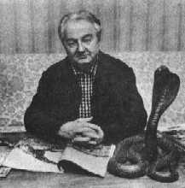**Николай Иванович Сладков (1920 – 1996) (слайд 19)**

Николай Иванович Сладков родился в Москве, но всю свою жизнь прожил в Ленинграде, в Царском Селе. Здесь, неподалеку от его дома, было много старых лесопарков, где будущий писатель открыл для себя мир природы. Мальчику очень хотелось узнать, о чем с ним говорит лес. Коля стал с упоением читать самые разные книги о природе, а свои собственные наблюдения записывал в свой дневник. Когда стал постарше познакомился с Виталием Бианки. Вместе с Бианки он много лет готовил радиопередачу «Вести из леса», отвечал на многочисленные письма слушателей. Вскоре он сам стал писать рассказы о природе**(слайд 20)**. В книгах Николая Сладкова всегда можно найти интересные и познавательные случаи из жизни живой природы, зверей и птиц.

**У**. Ребята, вы внимательно прослушали биографию авторов, а сейчас каждая группа получит портрет писателя. Ваша задача – подписать имя автора и вспомнить несколько его произведений.

***2 тур «Центон».***

**У.** В этом туре вам нужно определить, из какого произведения взяты строки и кто автор этого произведения (за дополнительный балл).

«Щенок начал искать. Других щенят всех обнюхал -- не у них ли деревяшка. Нет, не нашел. Ленивый спит, злой рычит, незлой злого лижет -- уговаривает не сердиться. И вот он стал нюхать, нюхать и пошел к тому месту, куда я ее спрятал. Почуял». – **«Томка» Е. Чарушин.**

«Он, верно, из леса забрался в дом. Хотели его взять в руки, а он дёргается и колет колючками. Тогда закатали его в шапку и унесли в чулан. Дали молока в блюдце и кусок мяса. А потом все заснули». – **«Страшный рассказ» Е. Чарушин**

«Вдруг в той стороне, где у нас раньше было намечено интересное дерево, мы услышали звук пилы. То была, как нам говорили, заготовка дров из сухостойного леса для стеклянного завода. Мы побоялись за наше дерево, поспешили на звук пилы, но было уже поздно: наша осина лежала, и вокруг ее пня было множество пустых еловых шишек». – **«Лесной доктор» М. Пришвин**

«Корова молчала-молчала, а потом как хлестнет себя хвостом по спине - и

пришлепнула Муху.

Упала Муха на землю - дух вон, и ножки кверху.

А Человек и говорит из окошка:

- Так тебе, Муха, и надо - не приставай к людям, не приставай к зверям,

Надоеда». – **«Хвосты». В. Бианки**

***Тур «Угадай героя»***

**У.** Следующее задание – вам надо вспомнить, как зовут героев произведений о животных.

На слайдах по очереди для каждой команды показать героев – Томку (Е.Чарушин) **(слайд 21)**, Кот-ворюга (К.Паустовский) **(слайд 22)**, Аришка-трусишка (В. Бианки) **(слайд 23)**, Зиночка (М. Пришвин «Лисичкин хлеб») **(слайд 24)**

***Тур «Что? Где? Когда?»***

Команды по очереди выбирают вопросы. В течение 1 минуты обсуждают, затем один представитель отвечает на вопрос.

1 видеовопрос (на слайде – выпь, удод, ящерица, жук-бомбардир, вертишейка). В рассказе Виталия Бианки «Первая охота» щенок пытается охотиться за животными. Посмотрите на слайд и скажите, какие это животные **(слайд 25)**.

2 вопрос. Что делали раки в рассказе Михаила Пришвина «О чём шепчутся раки», когда их положили в корзину? (они нашли дырочку в корзинке и по очереди выпрыгивали из неё).

3 вопрос. Для чего нужен хвост слизняку, рыбе, раку, дятлу, оленухе, лисе, корове? (у слизняка хвоста нет, он – брюхоног, рак, отталкивается хвостом, чтобы плавать, у рыбы хвост – руль, оленуха зовёт малышей с помощью хвоста, лисица обманывает своих врагов, а корове – спасаться от мух).

4 вопрос. Кого, кроме солнца медведь в рассказе Николая Сладкова «Медведь и солнце» обвинял, в том, что ему замочили штаны? (воду и снег)

***Тур «Волшебный ящик»***

**У:** Перед вами волшебный ящик, в нём спрятан предмет. Если с первой подсказки вы отгадываете, что там спрятано, то получаете сразу 3 балла, если со второй, то 2 балла, если с третьей, то 1 балл.

* Этот предмет встречается в произведении Михаила Пришвина «Этажи леса»;
* Слайд (берёзовая роща). Здесь тоже есть этот предмет**(слайд 26)**;
* Это кора берёзы.

Ответ: береста.

***Тур «Брейн-ринг»***

1. Чем испугал жук-бомбардир щенка! (он пальнул летучей едкой струйкой прямо в нос щенку)
2. На каком дереве пряталась сорока? ( на берёзе).
3. Что значит в народе фраза «раки перешептались»? (умерли)
4. Продолжите название растения «кукушкины…»? (слёзки).
5. Какая кошка выкормила зайчат? (рыжая).
6. Почему Тюпу назвали Тюпой? (он двигает губами и тюпает).
7. Кого испугались Петя и Шура в «Страшном рассказе Чарушина? (ежика)
8. Кого боялась Аришка-трусишка? (лягушек, мышей, пауков)

У. Вот и подошла к концу наша игра. Но прежде чем мы подведём итоги, скажите, чему научили вас книги, которые вы прочитали?